感应耦合等离子刻蚀机
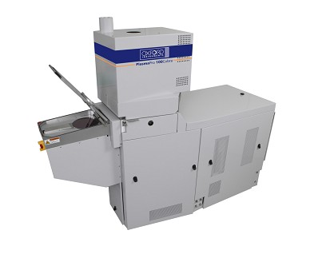
主要功能及特色：
该设备是一个灵活和功能强大的等离子体刻蚀和淀积工艺设备。 采用真空进样室进样可进行快速的晶片更换、采用多种工艺气体并扩大了允许的温度范围。具有最大的工艺灵活性，适用于化合物半导体，光电子学，光子学，微机电系统和微流体技术。

主要规格及技术指标：
可处理2 "晶片

